实 验 报 告

辽宁科技大学_计算机与软件工程学院 2022年 11月18日
课名：面向对象的分析与设计 |  | 实验项目名称： 状态图活动图建模
班级：软件20.4 | 姓名： 于有为 |  | 学号：120203504005 | 任课教师：李林林
实验目的：
通过实验熟练掌握状态图、活动图的建模方法，掌握构成状态图的构成元素和构成规则以及它们表达的语义。
实验内容：
- 认真阅读给定的需求陈述（详见书230页）并结合实验一中与学习计划相关的用例，建立活动图；
- 分析课程类、册管理类的状态以及状态转移建立两个类的状态图模型；

实验内容：
1.结合实验一中与学习计划相关的用例，建立活动图；
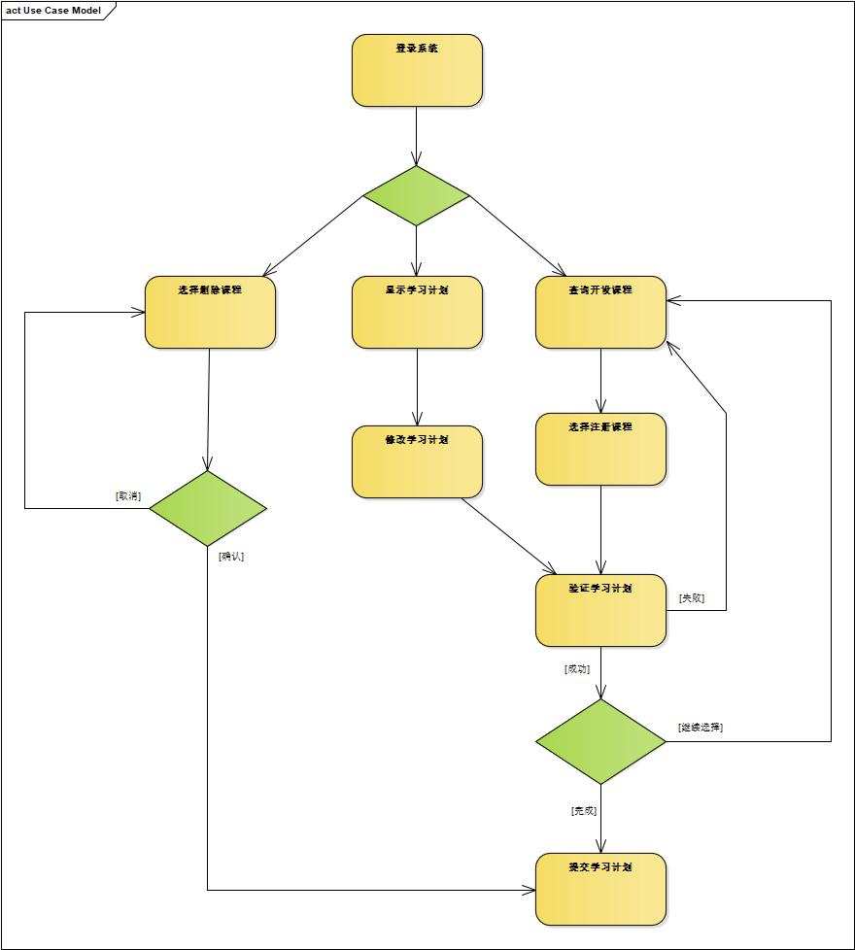
2、分析课程类、册管理类的状态以及状态转移建立两个类的状态图模型；
一、对开设课程类状态图的具体分析：
- 开放(Open)状态
执行课程开放，学生可以参与选课
- 关闭(Closed)状态
课程的学生人数达到上限关闭该课程的选择。
- 对注册管理类状态图的具体分析：
1.“初始化（Initialize）”状态
进行初始化的一些工作，主要提供可以开课的课程。
2.“未分配（Unassigned）”状态
安排教授上课的课程（do/Assign professor to course）。如果 numStudents=0，触发事件 addStudent，进入Open状态。如果出现事件 cancelCourse，则进Canceled状态。
3.“开放（Open）”状态
执行人口动作注册学生（entry/Register a student）。有3种情形，导致不同的转出转移。第一种情形∶如果已经注册人数大于3且小于10，则进入RegistrationComplete状态。第二种情形；如果已经注册人数等于10，则进入Closed状态。第三种情形∶如果出现事件cancelCourse或事件registrationClosed且已经注册人数小于3，则进入Canceled状态。
4.“注册完成（RegistrationComplete）”状态
完成注册，时间到。产生班级花名册，状态图终止。
5.“关闭（Closed）”状态
某门课程的学生人数达到上限10人，关闭该课程的选择。如果出现事件cancelCourse，则进入Canceled状态。
6.“撤销（Canceled）”状态
由于特殊原因，导致本次课程注册计划的失败。发送撤销通知，状态图终止。
从上面的解释中看到，反映业务规则的RegistrationManager（注册管理类）控制类，要涉及Professor类、Course类、CourseRoster类。因此，该状态图反映了跨用例的多对象行为。
开设课程状态图：
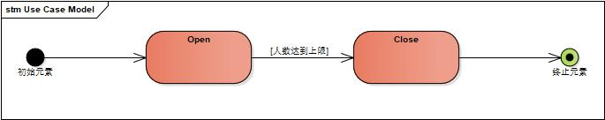
注册管理类状态图：
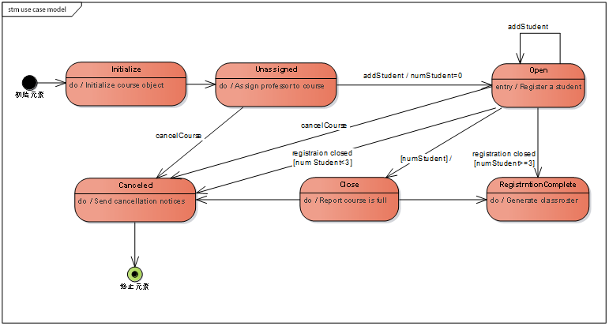
心得体会：
通过本次实验，学习了活动图和状态图的绘制。状态图清晰的描述了状态之间的转换顺序，通过状态的转换顺序也就可以清晰的看出事件的执行顺序。如果没有状态图我们就不可避免的要使用大量的文字来描述外部事件的合法顺序。清晰的事件顺序有利于程序员在开发程序时避免出现事件错序的情况。

评语：

